Зимующие птицы.

Ребенок старшего возраста должен знать:
- Некоторых птиц: воробей, голубь, синица, сова, филин, дятел, сорока, ворона, снегирь и др
- Чем питаются: насекомыми, семенами сорных растений и различным зерном, отбросами пищи, мелкими грызунами и т.д.
- Чем полезны тем, что круглый год очищают леса и сады от насекомых и вредителей, а истребляя много семян сорных растений, птицы приносят большую пользу сельскому хозяйству.
- Где живут птицы? (Высоко на деревьях, в гнёздах и дуплах).
- Что они умеют (глаголы): ходить, прыгать, летать, клевать, пить, ловить, драться, насиживать (яйца), петь, сидеть, кормить (птенцов), махать (крыльями), долбить, выклёвывать, строить (гнёзда), вылущивать (семена), рыться, нахохливаться, кружить (в воздухе), взлетать и т.д.
- Как кричать некоторые из птиц:
воробьи - чирикают синицы - свистят
голуби - воркуют вороны - каркают и т.д.
- Что птицы бывают (прилагательные):
крупные, мелкие, красивые, осторожные, голодные, прожорливые (птенцы), подвижные, чистоплотные, певчие, дружные, драчливые
- характерные особенности окраски перьев:
красные, чёрные, зелёные, жёлтые, серые, белые, коричневые, пёстрые и т.д.

- Рассмотреть с ребёнком на картинках зимующих птиц (ворона, воробей, синица, сова, голубь, сорока, снегирь, клёст и т.д.); вспомнить их характерные внешние признаки (хвост, клюв, расцветка, величина); где они живут, чем питаются.

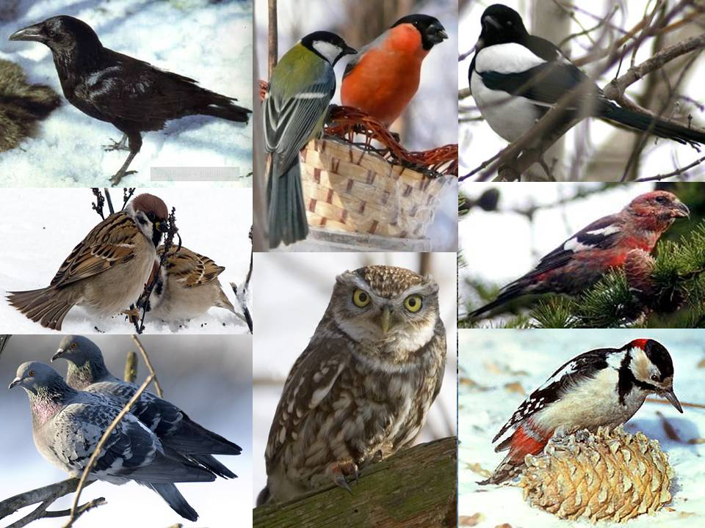

Играйте с детьми

Дидактическая игра "Один - много" (мн. ч., сущ.)
- ВОРОНА - ..... - ВОРОБЕЙ - .....
- СНЕГИРЬ - ..... - ГОЛУБЬ - .....
- СИНИЦА - ...... - СОРОКА - .....

Дидактическая игра "Подбери признак" (прилагательное)
- ВОРОНА - ..... - СНЕГИРЬ - .....
- ГОЛУБЬ - ..... - СИНИЦА - ......
- СОВА - ....... - ДЯТЕЛ - .......

Дидактическая игра "Назови ласково".
- ВОРОБЕЙ - ..... - СНЕГИРЬ - .....
- ГАЛКА - ..... - СИНИЦА - .....

Дидактическая игра "Счёт птиц"
ВОРОБЕЙ (1,2,3,4,5)
Сорока, сова, снегирь, ворона………….

Дидактическая игра "Какой птицы не хватает?"

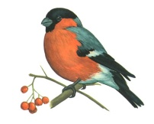 | 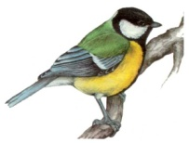 | 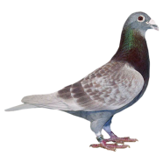 | 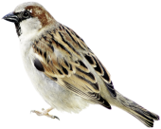
 | 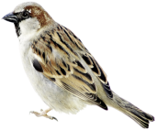
 |  |  | ?

Учите с детьми наизусть:

Воробей
Среди белых голубей
Скачет шустрый воробей,
Воробушек-пташка,
Серая рубашка
Откликайся, воробей.
Вылетай-ка, не робей!
(И. Демьянов)

Новая столовая
Мы кормушку смастерили, мы столовую открыли.
Воробей, снегирь-сосед, будет вам зимой обед.
В гости в первый день недели
К нам синицы прилетели.
А во вторник — снегири, ярче утренней зари.
Три вороны были в среду.
Мы не ждали их к обеду.
А в четверг со всех краев — стая жадных воробьев.
В пятницу в столовой нашей голубь лакомился кашей,
А в субботу на пирог налетели семь сорок.
В воскресенье,
Воскресенье
Прилетел гонец
Весенний —
Путешественник-скворец, вот и песенке конец.
(З. Александрова)
